杭州电子科技大学信息工程学院考试试卷（A）卷  （注：试卷的所有答案需写在答题纸上，写在试卷上一律无效！）  一、 填空题 （本题共6小题，每小题4分，共24分）  1. 行列式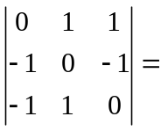______________。  2. 设方阵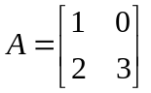，则其逆矩阵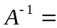______________。  3. 已知向量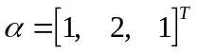，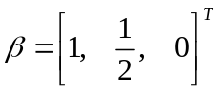，矩阵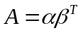，则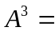__________。  4. 设数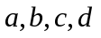互不相等，则线性方程组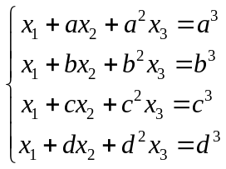的解为______________。  5.设为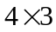阶矩阵，且其秩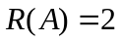，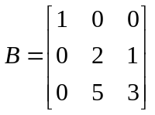，则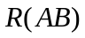为__________。  6. 设向量组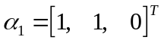，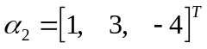，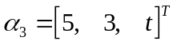线性相关，则的值为____。  二、 选择题 （本题共6小题，每小题4分，共24分）  1. 若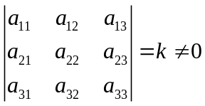，则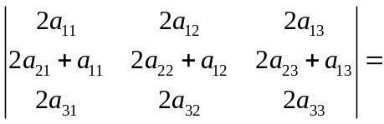（ ）。  （A）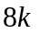； （B）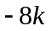； （C）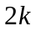； （D）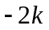。  四．计算题 （本题共4小题，每小题8分，共32分）  1． 计算行列式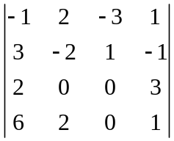 。  ２．设为4阶方阵，且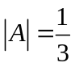，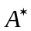是的伴随矩阵，计算行列式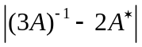的值。  3．已知方阵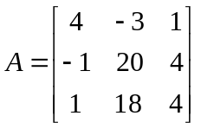，，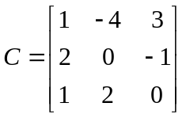满足矩阵方程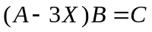，求方阵。  4. 求向量组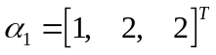，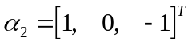，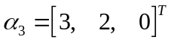的一个最大线性无关组，并将其余向量用所求的最大线性无关组线性表示。  五．解答题（本题10分）  求下面非齐次线性方程组的通解（要求用特解和导出组的基础解系的形式表示）。  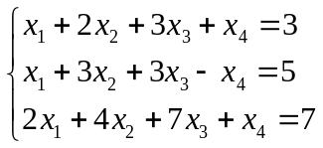 | 2. 设矩阵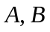是同阶方阵，满足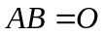（其中表示零矩阵），则必有（ ）。  （A）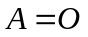或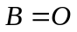；（B）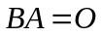； (C) 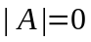或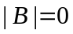； (D) 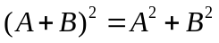  3. 设矩阵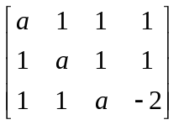的秩2为，则的值为（ ）。  （A）1； （B）-1； （C）1或2； （D）1或-2 。  4. 设是四元非齐次线性方程组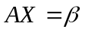的三个解向量，且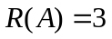，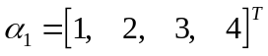，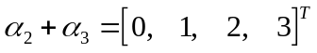，为任意常数，则的通解为（ ）。  （A）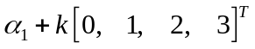； （B）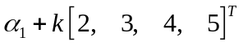；  （C）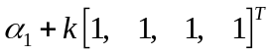； （D）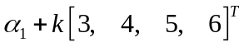。  5． 设方阵满足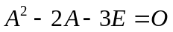，则矩阵（ ）。  （A）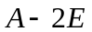； （B）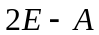； （C）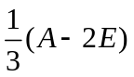； （D）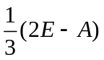。  6. 若向量组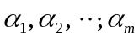（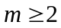）线性无关，则向量组内（ ）可由其余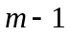 个向量线性表示。  （A）至少有一个向量； （B）没有一个向量；  （C）至多一个向量； （D）任何一个向量。  - 判断题（本题共5小题，每小题2分，共10分）  1. 若方阵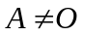，则其行列式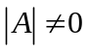。（ ）  2. 阶方阵的乘积不可逆的充分必要条件是，均不可逆。 （ ）  3. 若矩阵，的乘积和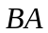都有意义，则，必都是方阵。 （ ）  4. 若齐次线性方程组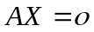的方程的个数小于未知量的个数，则它必有非零解。 （ ）  5. 若非齐次线性方程组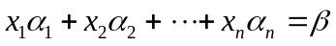有解，则向量组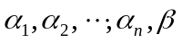线性相关。（ ）
  课程名称 | 工程数学（线性代数） | 考试日期 |  | 2014年 11月 日 |  |  | 成 绩
  考生姓名 |  |  | 任课教师姓名
  学号（8位） |  |  | 班级 |  |  | 专业

工程数学（线性代数）期末考试答题纸（A卷）  杭州电子科技大学信息工程学院2014-2015-1  一、填空题（每小题4分，本题共24分）  1． 2． 3. 4. 5. 6.  二、选择题（每题4分，共24分）  1． 2． 3. 4. 5． 6．  三、判断题（每小题2分，本题共10分）  1． 2． 3. 4. 5．  四、 计算题（每小题8分，本题共32分）  1.  2. | 3.  4.  五、 解答题（本题共10分）
  课程名称 | 工程数学（线性代数） | 考试日期 |  | 2014年 11月 日 |  |  | 成 绩
  考生姓名 |  |  | 任课教师姓名
  学号（8位） |  |  | 班级 |  |  | 专业
  得分
  得分
  得分
  得分
  得分
注：请保持试卷整洁！若答题写在背面，请在试卷下端明确注明！

